Załącznik nr 2c do SWZ
ZP.272.1.45.2022

SZCZEGÓŁOWY OPIS PRZEDMIOTU ZAMÓWIENIA – CZĘŚĆ III

Dotyczy zamówienia przedmiotem, którego jest wykonanie i dostawa odzieży promocyjnej wysokiej jakości wraz z oznakowaniem lub/i nadrukiem spersonalizowanym.

lp. | asortyment | specyfikacja | Ilość  łącznie
1 | Kurtka przeciwwiatrowa, przeciwdeszczowa,  typu softshell (damska)  Zdjęcie poglądowe  nr 1 | Kurtka wykonana z tkaniny nieprzemakalnej oraz przeciwwietrznej z membraną – tkanina typu softshell; materiał rozciągliwy o składzie: poliester co najmniej 90%, dopuszczalne domieszki innych materiałów w ilości maksimum 10% (np. elastan); wodoodporność nie mniejsza niż 3000 mm; oddychalność nie mniejsza niż 2000 g/m².  Kurtka zapinana pod szyję na zamek błyskawiczny (szczelny) pod listwą na rzepy lub/i napy. Kurtka zaopatrzona w dwie zewnętrzne kieszenie na ręce (zamykane na zamek błyskawiczny szczelny) oraz minimum jedną kieszeń wewnętrzną (siatkową). Kurtka z kapturem wszytym na stałe lub odpinanym, ściągany sznurek w części twarzowej.  Wysoka jakość wykonania, dobry gatunkowo materiał.  Kolor kurtki czarny w rozmiarach:  M – 20 szt., L – 20 szt., XL – 15 szt., XXL – 10 szt.  Oznakowanie kurtki (zdjęcie poglądowe nr 1) – logo województwa warmińsko-mazurskiego w kolorze srebrnym, logo umiejscowione na lewej lub prawej piersi; z tyłu kurtki w górnej części pleców napis (przekazany przez Zamawiającego) – nadruk w kolorze srebrnym. Wielkość nadruku na plecach dopasowana do rozmiaru kurtki. Technika nadruku – sitodruk, odporna na ścieranie, uszkodzenia mechaniczne oraz zróżnicowane warunki atmosferyczne. Dokładne umiejscowienie i wielkość logo oraz nadruku na plecach do ustalenia z Zamawiającym na etapie realizacji.  Opakowanie: torebka z oznaczeniem rozmiaru kurtki. | 65
2 | Kurtka przeciwwiatrowa, przeciwdeszczowa,  typu softshell (męska)  Zdjęcie poglądowe  nr 1 | Kurtka wykonana z tkaniny nieprzemakalnej oraz przeciwwietrznej z membraną – tkanina typu softshell; materiał rozciągliwy o składzie: poliester co najmniej 90%, dopuszczalne domieszki innych materiałów w ilości maksimum 10% (np. elastan); wodoodporność nie mniejsza niż 3000 mm; oddychalność nie mniejsza niż 2000 g/m².  Kurtka zapinana pod szyję na zamek błyskawiczny (szczelny) pod listwą na rzepy lub/i napy. Kurtka zaopatrzona w dwie zewnętrzne kieszenie na ręce (zamykane na zamek błyskawiczny szczelny) oraz minimum jedną kieszeń wewnętrzną (siatkową). Kurtka z kapturem wszytym na stałe lub odpinanym, ściągany sznurek w części twarzowej.  Wysoka jakość wykonania, dobry gatunkowo materiał.  Kolor kurtki czarny w rozmiarach:  M – 10 szt., L – 20 szt., XL – 20 szt., XXL – 15 szt.  Oznakowanie kurtki (zdjęcie poglądowe nr 1) – logo województwa warmińsko-mazurskiego w kolorze srebrnym, logo umiejscowione na lewej lub prawej piersi; z tyłu kurtki w górnej części pleców napis (przekazany przez Zamawiającego) – nadruk w kolorze srebrnym. Wielkość nadruku na plecach dopasowana do rozmiaru kurtki. Technika nadruku – sitodruk, odporna na ścieranie, uszkodzenia mechaniczne oraz zróżnicowane warunki atmosferyczne. Dokładne umiejscowienie i wielkość logo oraz nadruku na plecach do ustalenia z Zamawiającym na etapie realizacji.  Opakowanie: torebka z oznaczeniem rozmiaru kurtki. | 65
3 | Kurtka przeciwwiatrowa, przeciwdeszczowa  (unisex)  Zdjęcie poglądowe  nr 2 | Kurtka wykonana z tkaniny nieprzemakalnej oraz przeciwwietrznej; materiał: poliester 100%; wodoodporność nie mniejsza niż 3000 mm.  Kurtka zapinana pod szyję na zamek błyskawiczny (szczelny). Kurtka zaopatrzona w dwie zewnętrzne kieszenie na ręce (zamykane na zamek błyskawiczny szczelny) oraz minimum jedną kieszeń wewnętrzną. Kurtka z kapturem ze sznurkiem do regulacji obwodu i stoperami, kaptur chowany w kołnierzu zapinanym na zamek. Dół kurtki oraz rękawy zaopatrzone w ściągacze ze stoperami.  Wysoka jakość wykonania, dobry gatunkowo materiał.  Kolor kurtki czarny w rozmiarach:  M – 10 szt., L – 20 szt., XL – 20 szt., XXL – 10 szt.  Oznakowanie kurtki (zdjęcie poglądowe nr 2) – logo województwa warmińsko-mazurskiego w kolorze srebrnym, logo umiejscowione na lewej lub prawej piersi; z tyłu kurtki w górnej części pleców napis (przekazany przez Zamawiającego) – nadruk w kolorze srebrnym. Wielkość nadruku na plecach dopasowana do rozmiaru kurtki. Technika nadruku – sitodruk, odporna na ścieranie, uszkodzenia mechaniczne oraz zróżnicowane warunki atmosferyczne. Dokładne umiejscowienie i wielkość logo oraz nadruku na plecach do ustalenia z Zamawiającym na etapie realizacji.  Opakowanie: torebka z oznaczeniem rozmiaru kurtki. | 60
4 | Koszula (damska)  Zdjęcie poglądowe  nr 3 | Koszula wykonana z materiału niekurczliwego i niegniotącego się, co najmniej 70% bawełny z domieszką poliestru i elastanu (z przewagą poliestru), koszula zapinana (pod szyję) na guziki, długi rękaw z mankietem zapinany na dwa guziki – wszystkie guziki w koszuli dopasowane do koloru koszuli, gramatura minimum 130 g/m², maksimum 200 g/m², bez kieszonki na piersi, kołnierzyk klasyczny, krój – taliowanie typu slim fit.  Wysoka jakość wykonania, dobry gatunkowo materiał.  Kolor koszuli biały (chłodny odcień bieli) w rozmiarach:  S – 15, M – 15 szt., L – 15 szt., XL – 20 szt.  Oznakowanie koszuli (zdjęcie poglądowe nr 3) – logo województwa warmińsko-mazurskiego w kolorze srebrnym na lewej piersi, metoda znakowania – haft. Dokładne umiejscowienie oraz wielkość logo do ustalenia z Zamawiającym na etapie realizacji.  Opakowanie: torebka z oznaczeniem rozmiaru koszuli. | 65
5 | Koszula (męska)  Zdjęcie poglądowe  nr 4 | Koszula wykonana z materiału niekurczliwego i niegniotącego się, co najmniej 70% bawełny z domieszką poliestru i elastanu (z przewagą poliestru), koszula zapinana (pod szyję) na guziki, długi rękaw z mankietem zapinany na dwa guziki – wszystkie guziki w koszuli dopasowane do koloru koszuli, gramatura minimum 130 g/m², maksimum 200 g/m², bez kieszonki na piersi, kołnierzyk klasyczny, krój – bez wcięcia w talii, custom fit.  Wysoka jakość wykonania, dobry gatunkowo materiał.  Kolor koszuli biały (chłodny odcień bieli) w rozmiarach:  M – 10 szt., L – 20 szt., XL – 25 szt., XXL – 10 szt.  Oznakowanie koszuli (zdjęcie poglądowe nr 4) – logo województwa warmińsko-mazurskiego w kolorze srebrnym na lewej piersi, metoda znakowania – haft. Dokładne umiejscowienie oraz wielkość logo do ustalenia z Zamawiającym na etapie realizacji.  Opakowanie: torebka z oznaczeniem rozmiaru koszuli. | 65
6 | Bluza z kapturem (unisex)  Zdjęcie poglądowe  nr 5 | Bluza unisex o klasycznym kroju z kapturem, zakładana przez głowę, minimum 70% bawełny z domieszką poliestru lub elastanu (co najmniej 5%), gramatura minimum 220 g/m², maksimum 300 g/m², kaptur ściągany sznurkiem w kolorze bluzy, wszyta kieszeń typu „kangurek”, ściągacze u dołu bluzy oraz rękawów.  Wysoka jakość wykonania, dobry gatunkowo materiał.  Kolor bluzy szary w rozmiarach:  S – 20 szt., M – 40 szt., L – 60 szt., XL – 50 szt., XXL – 30 szt.  Oznakowanie (zdjęcie poglądowe nr 5) – logo województwa warmińsko-mazurskiego w kolorze czarnym na górnej części prawego ramienia, z tyłu bluzy w górnej części pleców napis (przekazany przez Zamawiającego) – nadruk w kolorze czarnym, z przodu bluzy na prawej lub lewej piersi napis (przekazany przez Zamawiającego) – nadruk w kolorze czarnym. Wielkość nadruku na plecach dopasowana do rozmiaru bluzy. Technika nadruku – sitodruk, odporna na ścieranie, uszkodzenia mechaniczne. Dokładne umiejscowienie i wielkość logo, napisu oraz grafiki do ustalenia z Zamawiającym na etapie realizacji.  Opakowanie: torebka z oznaczeniem rozmiaru bluzy. | 200

Wykonawca dostarcza przedmiot zamówienia własnym transportem, na własny koszt, do siedziby Zamawiającego w Olsztynie.

Katalog zasad dotyczący znakowania z użyciem logo Zamawiającego znajduje się na stronie internetowej Zamawiającego w zakładce: Turystyka i promocja – Promocja regionu – System identyfikacji wizualnej Księga Identyfikacji Wizualnej Województwa Warmińsko-Mazurskiego: https://warmia.mazury.pl/turystyka-i-promocja/promocja-regionu/system-identyfikacji-wizualnej.

Znaki i logotypy do pobrania ze strony: https://warmia.mazury.pl/turystyka-i-promocja/promocja-regionu/logotypy-do-pobrania.

Projekty autorskiego napisu #GenWarmiiiMazur w dwóch wersjach (wizualizacje napisów poniżej) w formie wektorowej oraz plikach pdf zostaną przekazane Wykonawcy w ciągu 2 dni roboczych od dnia zawarcia umowy.

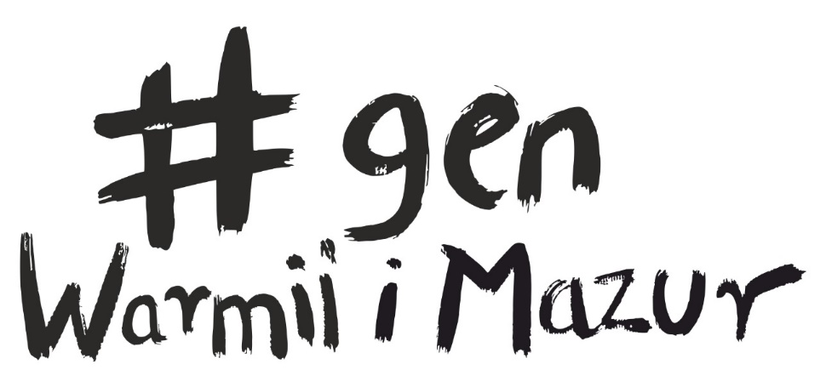

Wersja 1 napisu #GenWarmiiiMazur

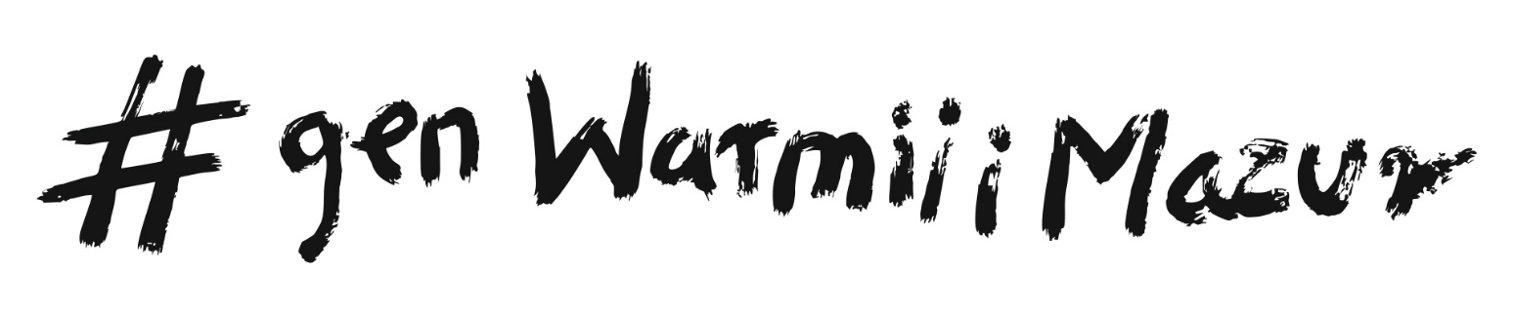
Wersja 2 napisu #GenWarmiiiMazur

! Autorski napis przedstawiony na poglądowych wizualizacjach jest chroniony prawami autorskimi i jego użycie bez zgody zamawiającego jest niedopuszczalne. Użycie autorskiego napisu możliwe jest jedyne w ramach określonych umową.

